**Задание 2.2.** Провести изучение расходования тепла

в эколого-биологическом отделе

ГУО «Мозырский центр творчества детей и молодежи»

**Цель**: научить учащихся проводить аудит изучения потребления тепловой энергии, разработать меры по сбережению тепловой энергии в отделе.

**Дата выполнения:** январь-апрель 2020 г.

**Участники**: учащиеся объединения по интересам эколого-биологического отдела

**Ответственный педагог:** Кожуренко И.А.

**Выполнения задания**: учащиеся объединения по интересам «Зеленая школа» выявили общедоступными методами места потерь тепла в эколого-биологическом отделе. Собрали информацию за 3 месяца о температурном режиме на улице и в помещении и составили таблицу.

Таблица №1

|  |  |  |  |  |  |  |  |  |
| --- | --- | --- | --- | --- | --- | --- | --- | --- |
| Число, месяц, год исследования | | | Температура воздуха  на улице | | | Температура воздуха  в помещении | | |
| январь  2020 | февраль  2020 | март  2020 | январь  2020 | февраль  2020 | март  2020 | январь  2020 | февраль  2020 | март  2020 |
| 14 | 11 | 10 | +6 | -1 | +2 | +20 | +23 | +22 |
| 15 | 12 | 11 | 0 | 0 | 0 | +22 | +22 | +22 |
| 16 | 13 | 12 | +8 | -3 | -4 | +20 | +23 | +23 |
| 17 | 14 | 13 | -2 | 0 | -4 | +24 | +23 | +24 |
| 18 | 18 | 14 | +5 | -4 | -2 | +20 | +23 | +23 |
| 28 | 19 | 18 | -1 | -2 | -10 | +23 | +23 | +25 |
| 29 | 20 | 19 | -2 | -8 | -4 | +23 | +25 | +23 |
| 30 | 21 | 20 | 0 | -1 | 0 | +22 | +23 | +22 |
| 31 | 22 | 21 | +1 | -2 | +2 | +21 | +23 | +21 |

Изучили расходования тепла по расходу топлива в здании эколого-биологического отдела. Для этого собрали первичную информацию о тепловом режиме нашего здания. Изучили техническую документацию на здание, на его систему отопления, вентиляцию.

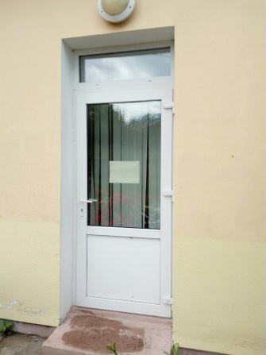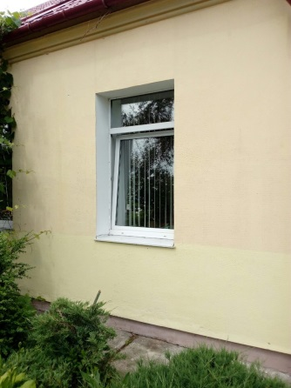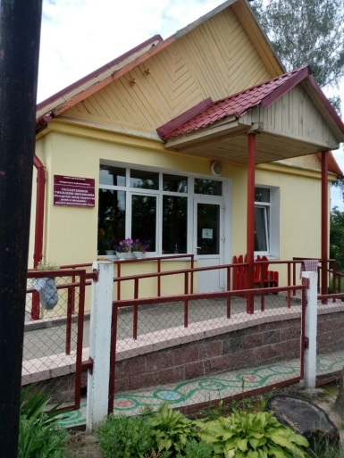

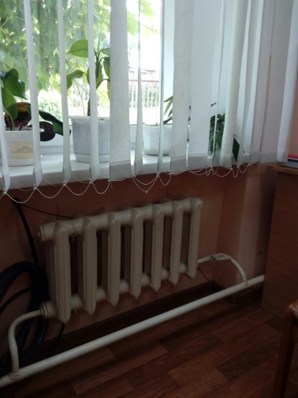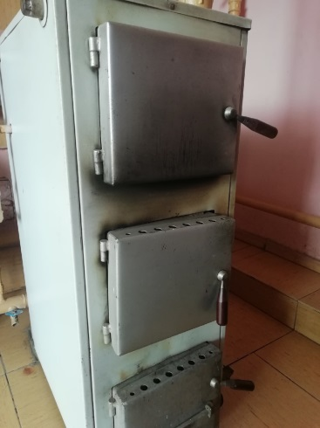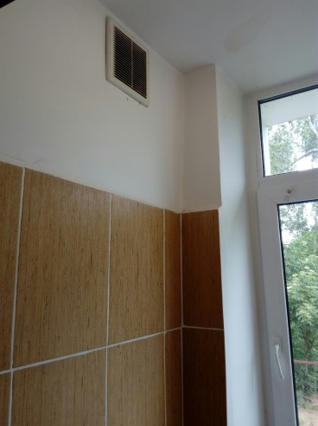

Данные по ежемесячному расходу топлива за период отопительного сезона получили у заместителя директора по хозяйственной работе и проанализировали расход топлива за этот период. Исследования показали, что в отделе строго соблюдается расход топлива, в соответствии с температурным режимом на улице. Потерь тепла нет.

В таблице №2 отметили количество использованного топлива, за период отопительного сезона с октября 2019г. по апрель 2020 года

Таблица №2

|  |  |  |
| --- | --- | --- |
| Месяц и число | 2019/2020 учебный год | |
| Древесные отходы, м3 | Брикет, кг |
| 31.10 | ~ 1,02 | 0,28 |
| 30.11 | ~ 1,02 | 0,48 |
| 31.12 | ~ 1,02 | 0,57 |
| 31.01 | ~ 1,02 | 0,63 |
| 29.02 | ~ 1,02 | 0,40 |
| 31.03 | ~ 1,02 | 0,48 |
| 30.04 | ~ 1,02 | 0,34 |
| Всего | 7.141 | 3,18 |

Обследовали здание эколого-биологического отдела на наличие мест потери тепла, выяснили все ли окна и двери плотно закрываются, нет ли сквозняков. Для этого использовали пламя свечи, колебание которого говорит о проникновении воздуха в помещение и выходе из него.

Фото Проверка мест потери тепла.

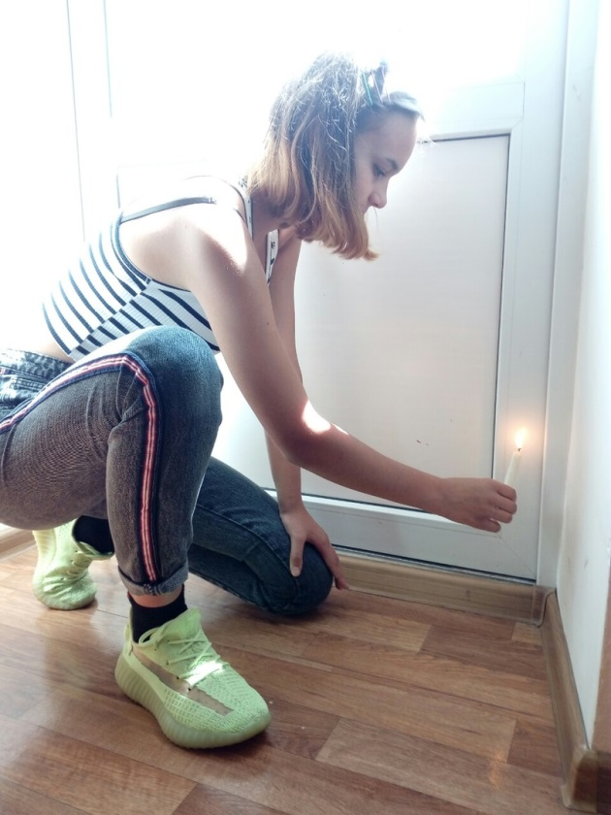

**Вывод:** учащиеся изучили потребления тепловой энергии, в помещении эколого-биологического отдела и провели аудит. Выявили, что потерь тепловой энергии нет, потому что в учреждении установлены пластиковые окна на первом и втором этаже, двери имеют конструкцию с доводчиком. Проветривание проходит согласно утвержденному графику.

Приложение 1

Списки учащихся объединений по интересам

«Зеленая школа» (6 гр.), руководитель Кожуренко И.А.

1. Бараненко Алина
2. Бельский Дмитрий
3. Дворак Анита
4. Дуброва Максим
5. Дуброва Никита
6. Игнатович Валерия
7. Мельникова Дарья
8. Невмержицкая Вероника
9. Петровская Анастасия
10. Полежаев Максим
11. Холод Дарья
12. Филипцова Валерия
13. Шмелева Ника
14. Шумак Алина
15. Юрченко Виктория